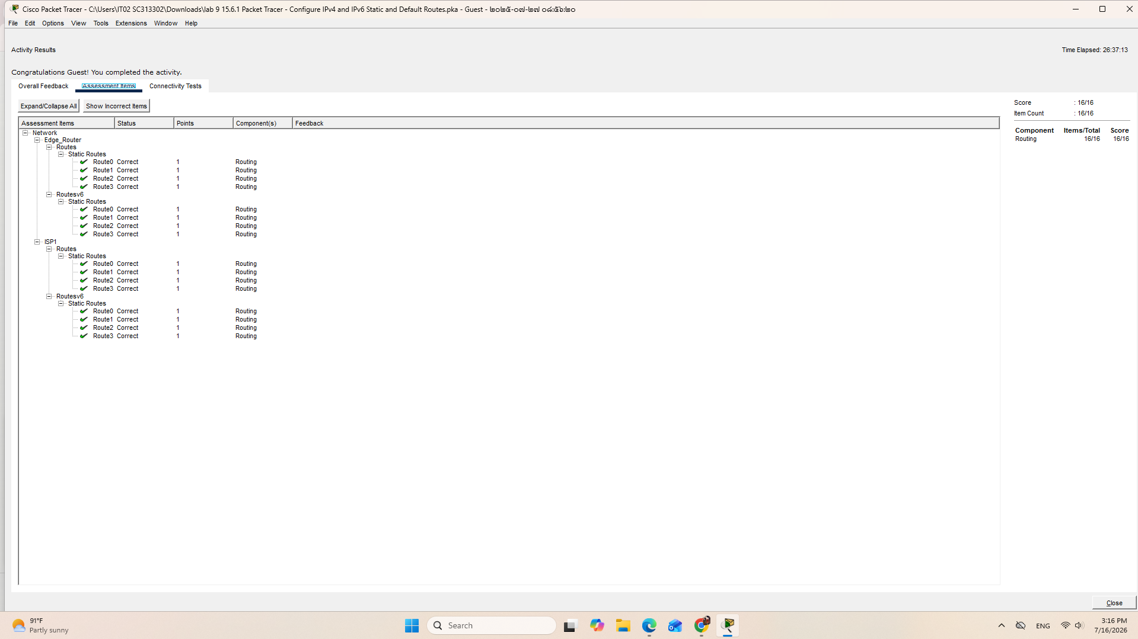

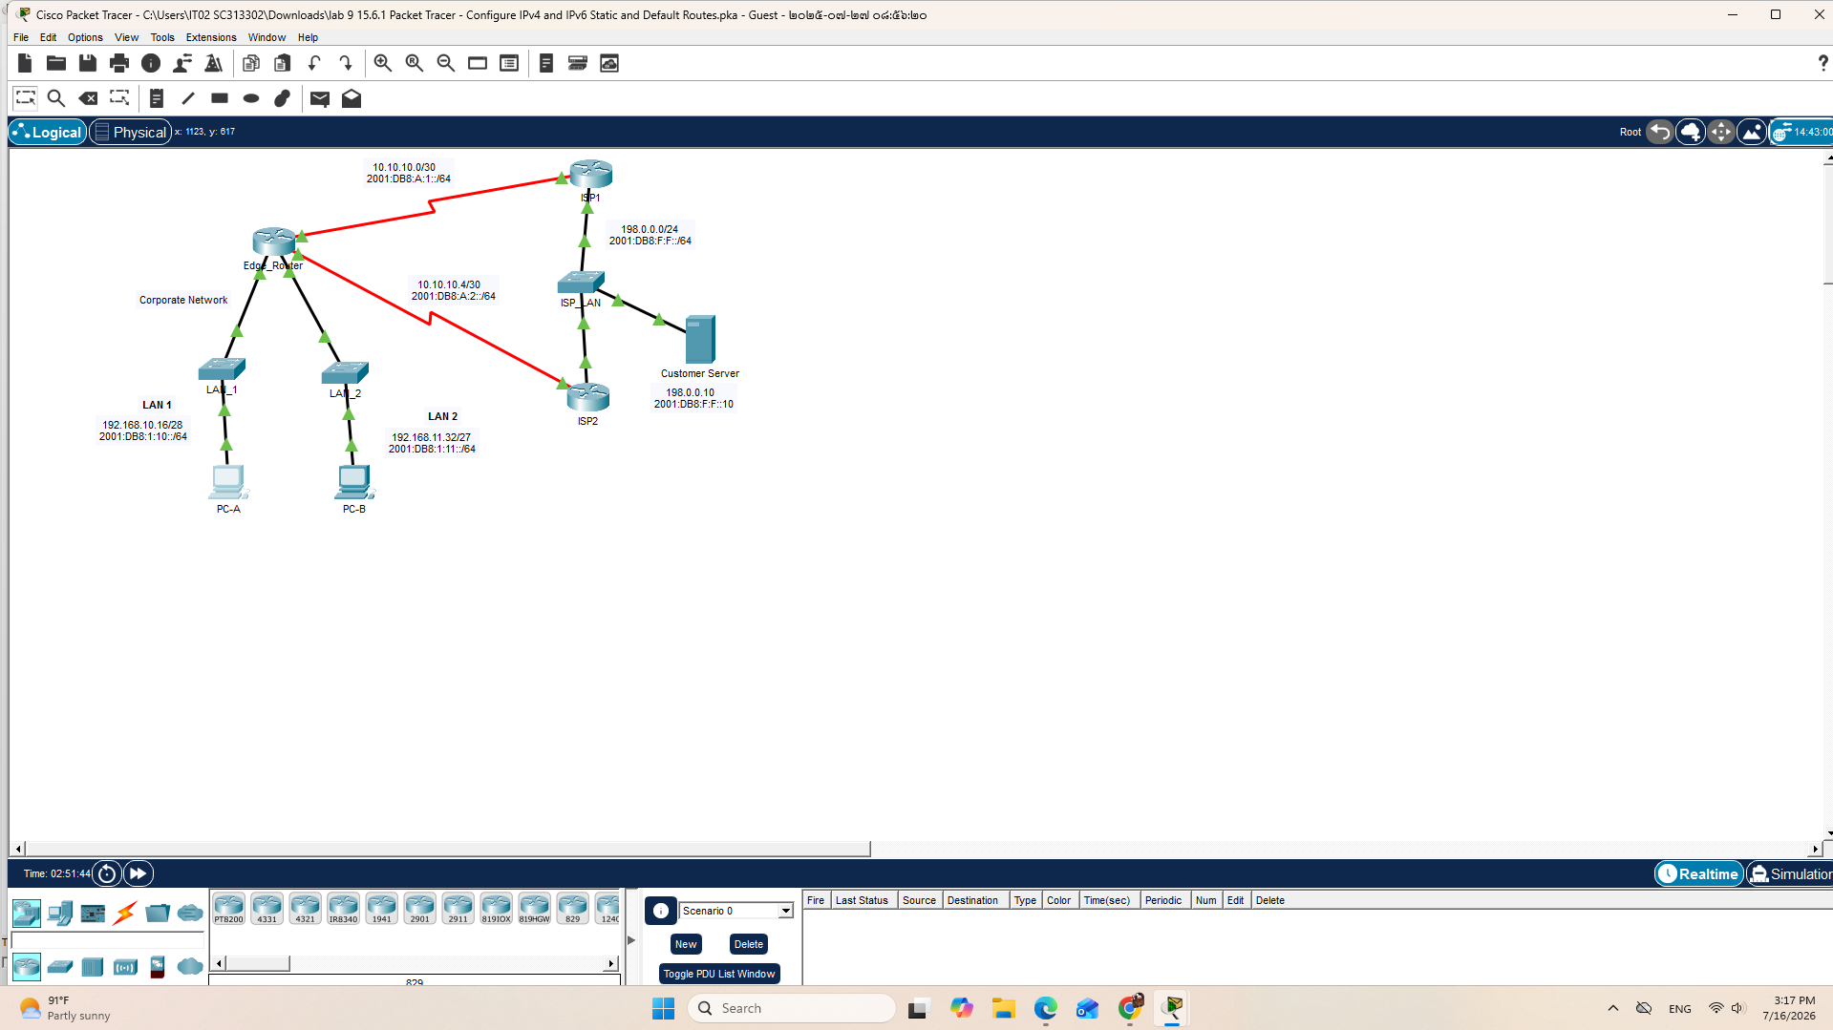

Part 1-2: Edge_Router → Default Routes (IPv4 + IPv6)
เข้าไปที่ Edge_Router แล้วพิมพ์:
enable
configure terminal

! IPv4 default route ผ่าน ISP1 (หลัก)
ip route 0.0.0.0 0.0.0.0 Serial0/0/0

! IPv4 floating default route ผ่าน ISP2 (สำรอง, AD=5)
ip route 0.0.0.0 0.0.0.0 Serial0/0/1 5

! IPv6 default route ผ่าน ISP1 (หลัก) - ใช้ next-hop IP ของ ISP1
ipv6 route ::/0 2001:db8:a:1::1

! IPv6 floating default route ผ่าน ISP2 (สำรอง, AD=5)
ipv6 route ::/0 2001:db8:a:2::1 5


Part 3-4: ISP1 → Routes ไปยัง LAN ภายใน (IPv4 + IPv6)
เข้าไปที่ ISP1:
enable
configure terminal

! IPv4 ไป LAN1 (192.168.10.16/28) ผ่าน Edge_Router (next-hop)
ip route 192.168.10.16 255.255.255.240 10.10.10.2

! IPv4 ไป LAN2 (192.168.11.32/27) ผ่าน Edge_Router (next-hop)
ip route 192.168.11.32 255.255.255.224 10.10.10.2

! IPv4 floating route ไป LAN1 ผ่าน ISP2 (directly connected ใช้ exit interface, AD=5)
ip route 192.168.10.16 255.255.255.240 GigabitEthernet0/0 5

! IPv4 floating route ไป LAN2 ผ่าน ISP2 (AD=5)
ip route 192.168.11.32 255.255.255.224 GigabitEthernet0/0 5

! IPv6 ไป LAN1 ผ่าน Edge_Router (next-hop)
ipv6 route 2001:db8:1:10::/64 2001:db8:a:1::2

! IPv6 ไป LAN2 ผ่าน Edge_Router (next-hop)
ipv6 route 2001:db8:1:11::/64 2001:db8:a:1::2

! IPv6 floating route ไป LAN1 ผ่าน ISP2 (next-hop, AD=5)
ipv6 route 2001:db8:1:10::/64 2001:db8:f:f::2 5

! IPv6 floating route ไป LAN2 ผ่าน ISP2 (next-hop, AD=5)
ipv6 route 2001:db8:1:11::/64 2001:db8:f:f::2 5
หมายเหตุ: ISP1 กับ ISP2 เชื่อมกันผ่านวง LAN เดียวกัน (198.0.0.0/24) ที่ต่อกับ Customer Server ดังนั้น "ผ่าน ISP2" จาก ISP1 คือออกทาง interface G0/0 นั่นเอง

Part 5: Edge_Router → Host Routes ไปยัง Customer Server
กลับมาที่ Edge_Router:
! IPv4 host route (directly connected) ผ่าน ISP1
ip route 198.0.0.10 255.255.255.255 Serial0/0/0

! IPv4 floating host route (directly connected) ผ่าน ISP2, AD=5
ip route 198.0.0.10 255.255.255.255 Serial0/0/1 5

! IPv6 host route (next-hop) ผ่าน ISP1
ipv6 route 2001:db8:f:f::10/128 2001:db8:a:1::1

! IPv6 floating host route (next-hop) ผ่าน ISP2, AD=5
ipv6 route 2001:db8:f:f::10/128 2001:db8:a:2::1 5
ฝึกกำหนดค่า Static Route, Default Route และ Floating Static Route ทั้งสำหรับ IPv4 และ IPv6 บนเครือข่ายที่มี ISP สองเส้นทาง (ISP1 = หลัก, ISP2 = สำรอง) เพื่อให้ผู้ใช้ใน LAN ภายในเข้าถึงอินเทอร์เน็ต/เซิร์ฟเวอร์ลูกค้าได้ และยังใช้งานได้แม้เส้นทางหลักล่ม

